Автор: Калашникова Лиана Арменовна

Интерактивная игра как средство обучения младших школьников с ОВЗ на уроках математики в начальной школе

Аннотация: Данная статья посвящена использованию интерактивных игр как средство обучения младших школьников с ОВЗ на уроках математики в начальной школе. Данная статья актуальна тем, что в современное время в образовательном процессе всё чаще используется информационно – коммуникационные технологи (ИКТ).
Ключевые слова: Игра, математика, интерактивная компьютерная игра.
Интерактивная компьютерная игра — это программный ресурс, который отличается тем, что, позволяет использовать инструменты интерактивной доски, объединяя их в единую систему (группировка объектов, работа со слоями и т.д.), а также дает возможность проведения игры с использованием мобильных устройств как в классе, так и дистанционно, что содействует созидательному процессу обучения и позволяет ученикам активно и увлеченно учиться [4].
Современная общеобразовательная школа качественно обновляется, используя взаимосвязи традиционных и инновационных подходов к организации целостного образовательного процесса как совместной творческой жизнедеятельности педагога и школьника. Среди технических новинок, пришедших в школу, важное место заняли интерактивные доски. Чаще их используют на уроках, хотя они обладают высоким потенциалом и для внеурочной деятельности. Одним из ведущих факторов повышения эффективности обучения математики в начальной школе является использование игр и игровых форм организации деятельности. Компьютерные игровые программы имеют преимущество перед другими формами игр [1].
Если в процессе обучения математике в начальной школе использовать интерактивные игры, которые специальным образом спроектированы и включают соответствующее содержание, то это позволит повысить эффективность обучения, закрепить знания учащихся и увеличить интерес к предмету «Математика» [2].
По сравнению с традиционными формами ведения занятий, в интерактивном обучении меняется взаимодействие преподавателя и обучаемого: активность педагога уступает место активности обучаемых, а задачей педагога становится создание условий для их инициативы. Современные школьники живут в стремительно изменяющемся мире, возрастают темпы развития науки и объемы новой информации. Поэтому перед учителем стоит проблема повышения интереса учащихся к предмету, концентрации внимания учащихся на изучаемом материале, скорости и качества усвоения темы [3].
При изучении геометрических фигур, а именно четырехугольников, учитель предлагает обучающимся поиграть в игру «Найди фигуру с четырьмя углами». Данная игра создается на платформе «learningapps.org» и демонстрируется обучающимся на интерактивном дисплее или интерактивной доске. На платформе «learningapps.org», каждый учитель может найти различные игры, применяя их на различных уроках в начальной школе, так же учитель может создать свою игру на данной платформе, так мною была создана интерактивная игра, для урока математики «Найди фигуру с четырьмя углами» [5].
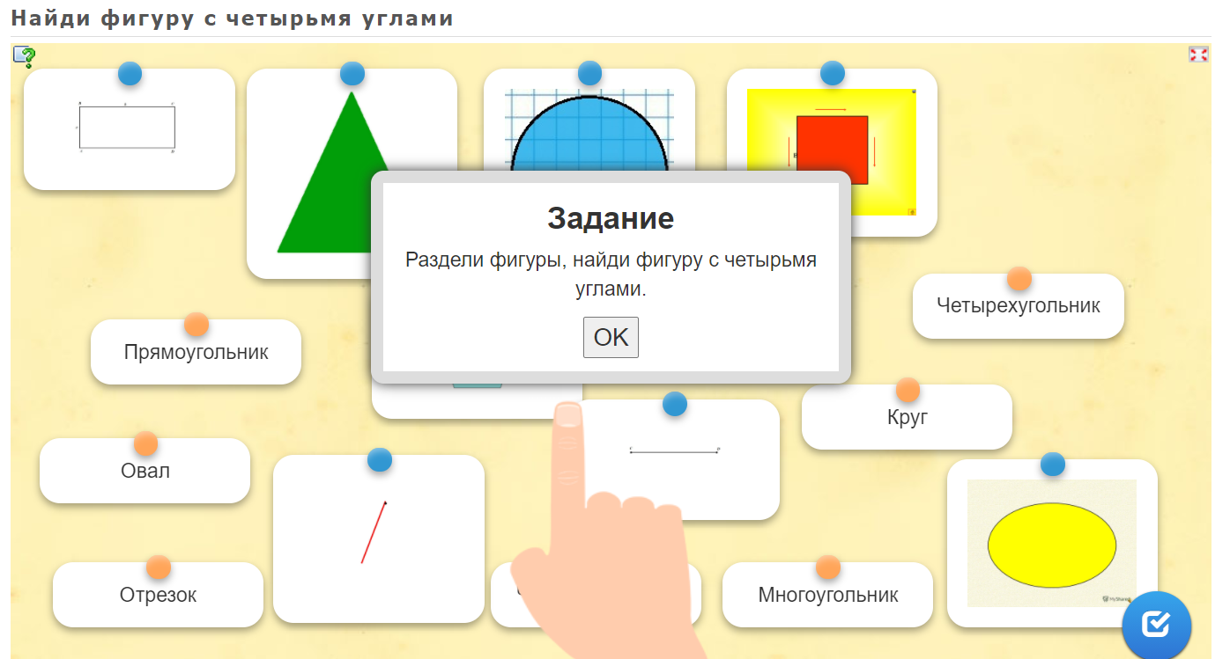
(рис. 1)
Основным показателем высокого качества интерактивной обучающей игры является эффективность обучения. Богатые демонстрационные возможности и высокая степень интерактивности сами по себе не могут служить основанием для того, чтобы считать обучающую игру полезной. Эффективность игры целиком и полностью определяется тем, насколько с помощью нее реализуются образовательные цели, обусловленные Федеральным государственным образовательным стандартом. Для использования игры такого типа все требования можно реализовать с помощью интерактивной доски. Применение интерактивных досок в школе совершенно оправдано, так как они улучшают восприятие материала, позволяют наладить тесный контакт учителя и класса, а также способствует прочному закреплению полученных знаний [4]
Список используемой литературы
- Федеральный закон от 29.12.2012 № 273-ФЗ «Об образовании в Российской Федерации» [Электронный ресурс]: http://base.garant.ru/197127/.
- ФГОС для начальной школы // Приказ Министерства образования и науки РФ от 6 октября 2009 г. N 373 «Об утверждении и введении в действие федерального государственного образовательного стандарта начального общего образования» [Электронный ресурс]: http://www.as consult.ru/pages/40.
- Бабанский, Ю. К. Методы обучения в современной школе [Текст] / Ю. К. Бабанский. - Москва:Просвещение, 2014. – 152 с.
- Батакова, Е. Л. Использование интерактивных средств обучения на уроках [Текст]: учебное пособие/ под.ред.Е. Л. Батакова, Е. В. Соболева. – Киров: Радуга ПРЕСС, 2013. – 126 с.
- Брусницына, Ф.Г. Интерактивная доска в начальной школе: учебно-методическое пособие [Текст] / Ф. Г. Брусницына. – Москва: М. Дрофа, 2012. -157c.

